Наши успехи!
К нам весна шагает быстрыми шагами
Воспитанники группы «Фантазеры» на занятии по художественному творчеству создавали первые весенние цветы.
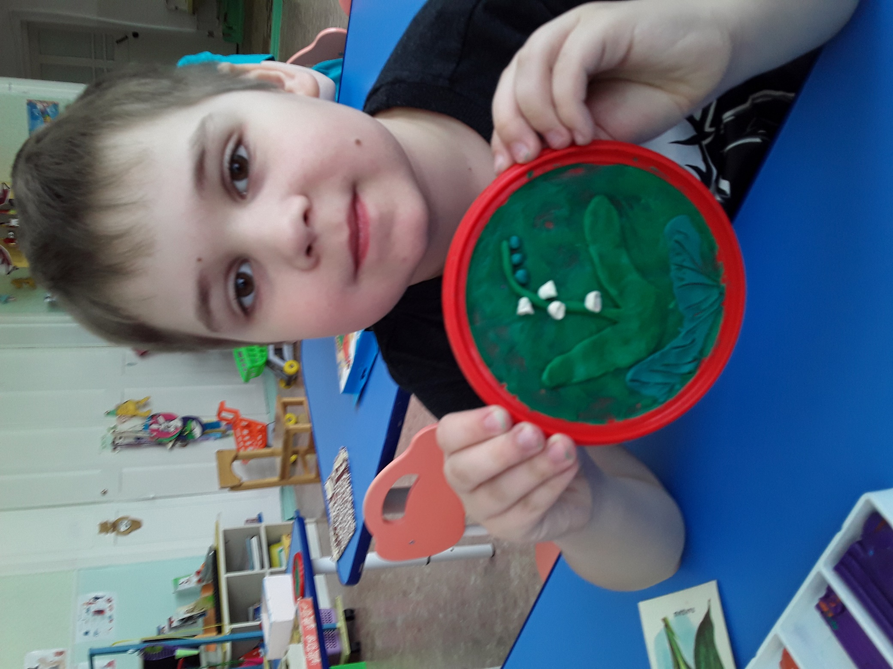
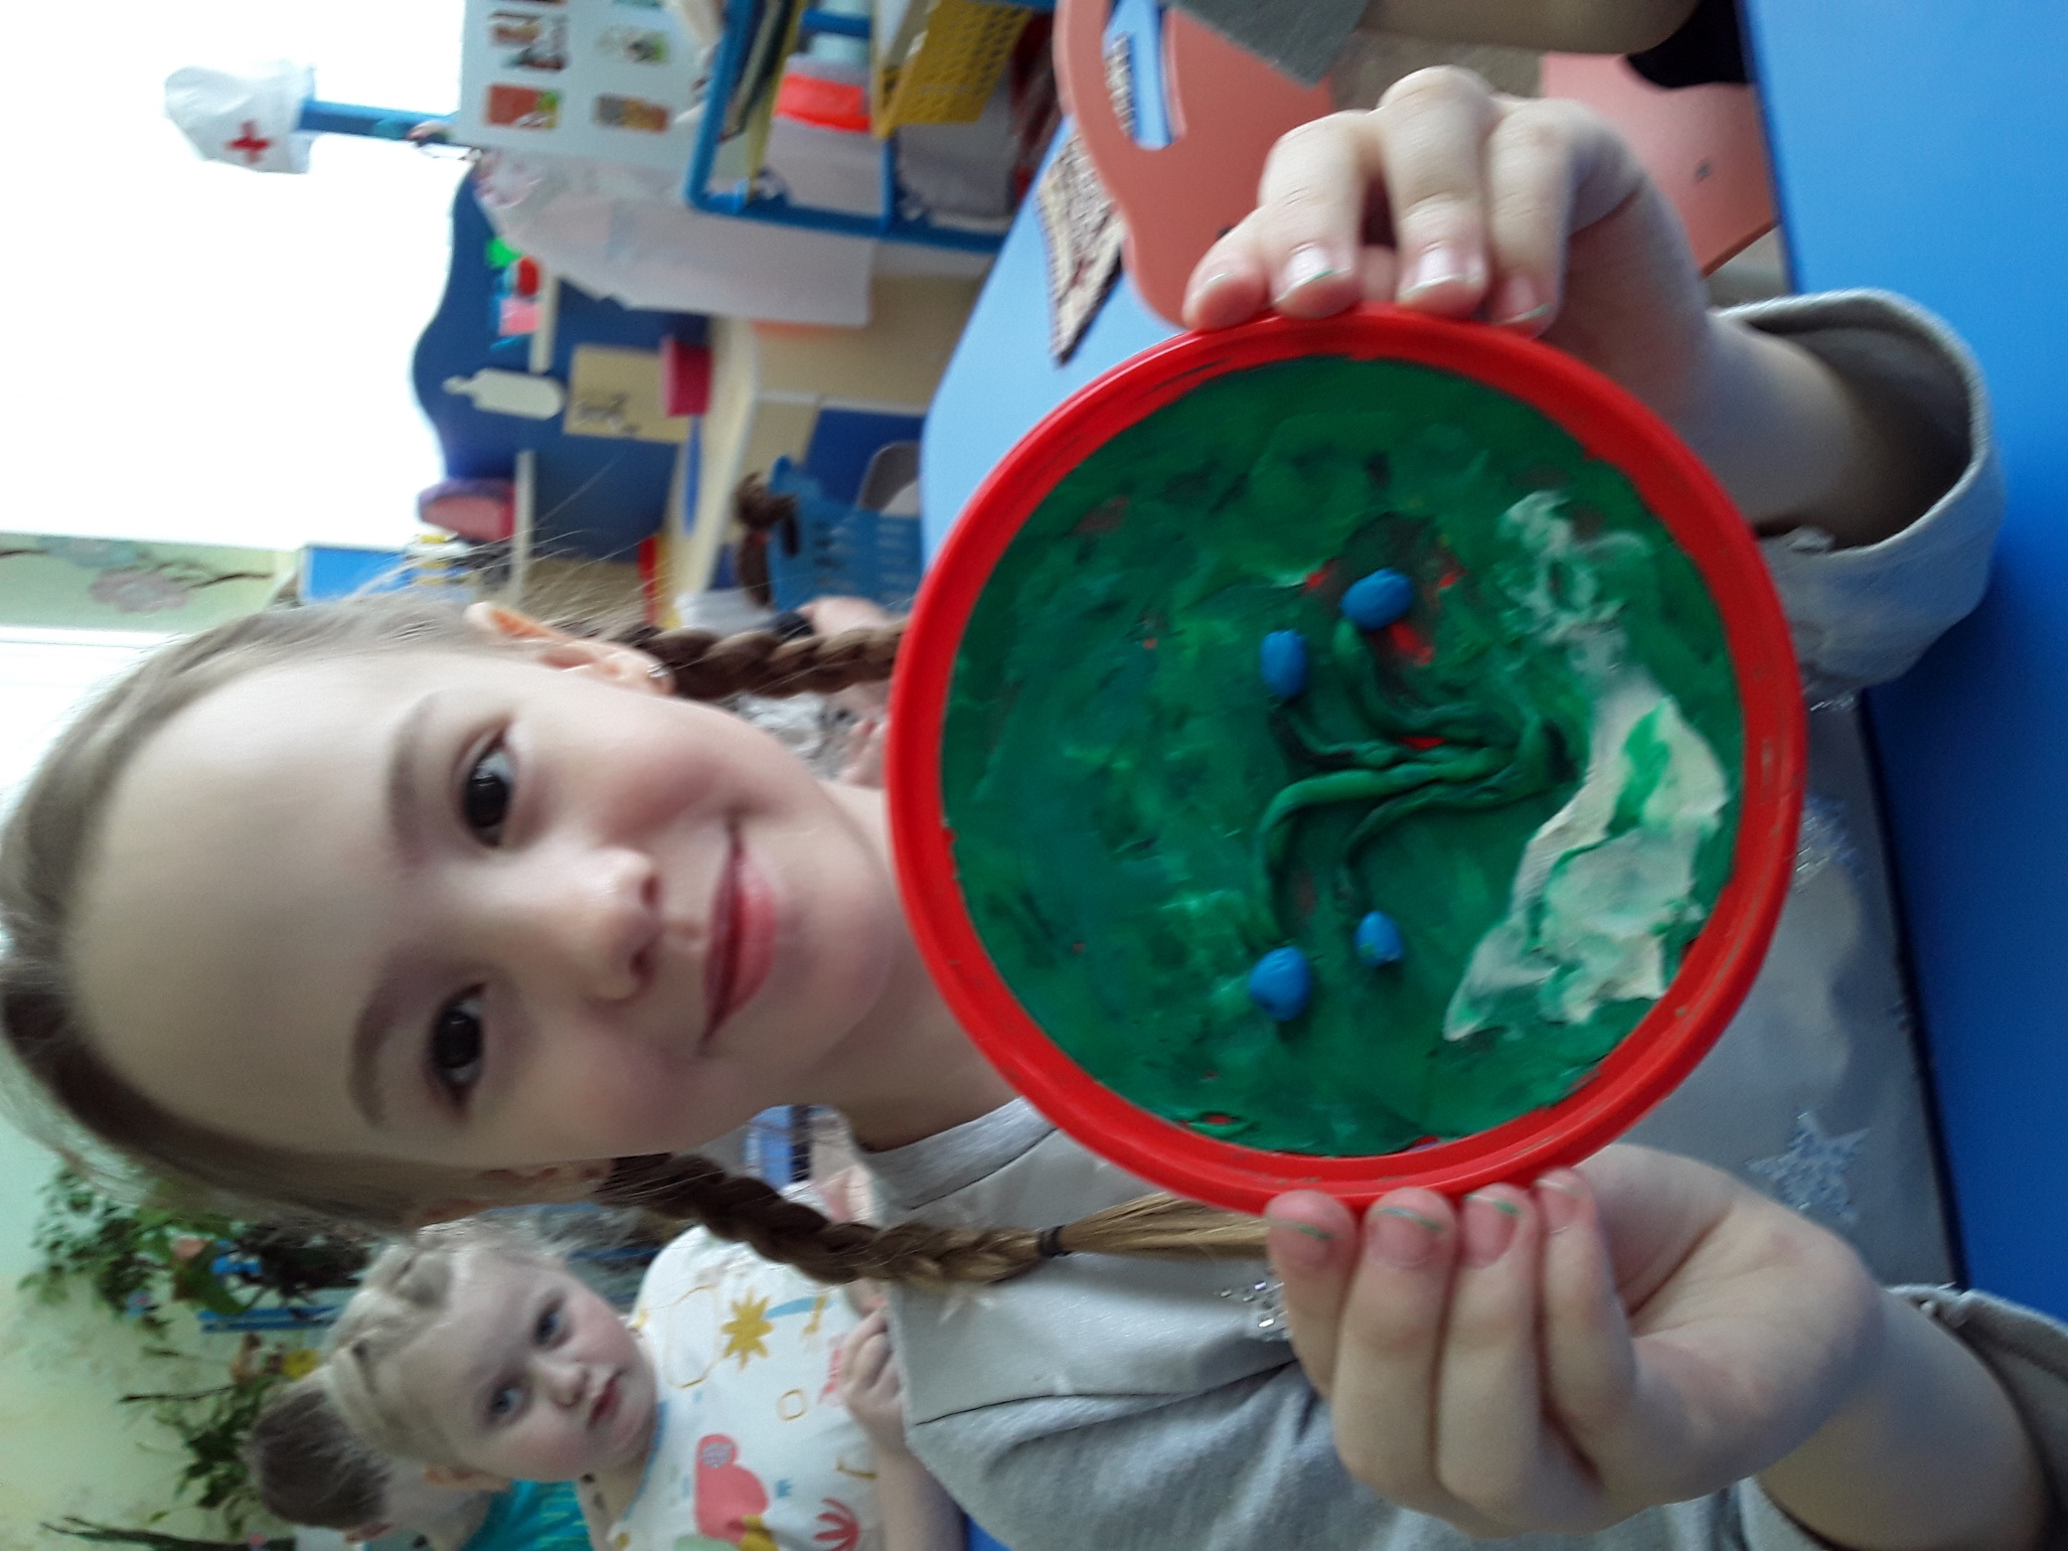
Вместе с «ТИКО»
На занятиях по грамоте в группе «Фантазеры» используется технология «ТИКО»-моделирования. Данный метод помогает детям овладевать умением последовательно выполнять звуковой анализ слов, определять последовательность звуков в слове, умение составлять и читать предложение
